HỌP MẶT NGÀY NHÀ GIÁO VIỆT NAM 20/11 – PHƯỜNG MỸ THỚI
Sáng ngày 20/11/2023, các trường học trên địa bàn phường Mỹ Thới đã tổ chức Lễ kỷ niệm Ngày Nhà giáo Việt Nam 20/11.
Tại Trường THPT Nguyễn Công trứ, lễ kỷ niệm được tổ chức trang trọng với sự, tham dự Đ/c Trần Vũ Khánh Trang, Bí thư Đảng ủy, CT. UBND phường cùng cán bộ, giáo viên, nhân viên và học sinh toàn trường.
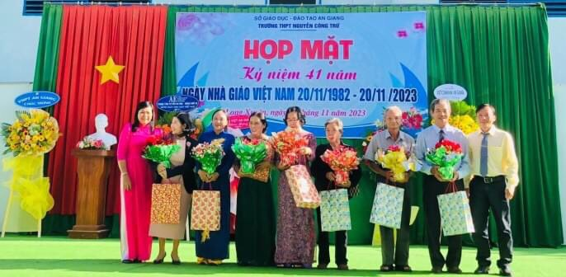 | 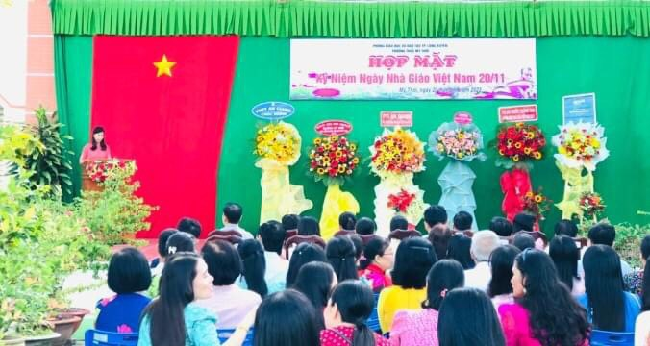

Trong buổi lễ, các thầy cô giáo cùng nhau ôn lại truyền thống vẻ vang của nhà giáo Việt Nam, tôn vinh giá trị cao đẹp của nghề giáo, đồng thời giáo dục cho thế hệ trẻ về truyền thống tôn sư trọng đạo của dân tộc. Lễ kỷ niệm Ngày Nhà giáo Việt Nam 20/11 là dịp để các em học sinh bày tỏ lòng biết ơn đối với thầy cô bằng những tiết mục văn nghệ đặc sắc, những bó hoa tươi thắm và những lời chúc tốt đẹp.

